INDICAÇÃO Nº 3413/2017

Indica ao Poder Executivo Municipal a limpeza, capinação, retirada de mato, e construção de calçada, área publica do Bairro Terra Santa Barbara, sito a Rua Helena da Costa Machado, s/nº.

Excelentíssimo Senhor Prefeito Municipal,

Nos termos do Art. 108 do Regimento Interno desta Casa de Leis, dirijo-me a Vossa Excelência para solicitar, por intermédio do Setor competente, que seja realizada limpeza, capinação, retirada de mato, e construção de calçada, da área Publica, localizada na Rua Helena da Costa Machado, s/nº Bairro Terra de Santa Barbara.

Justificativa:
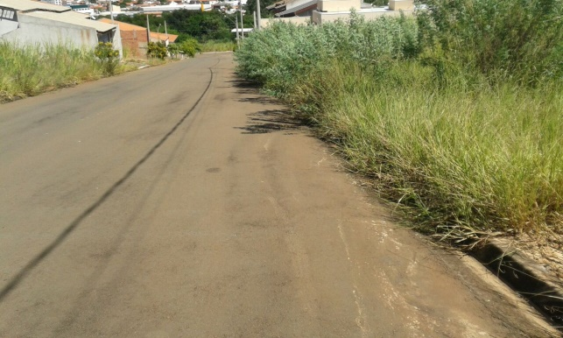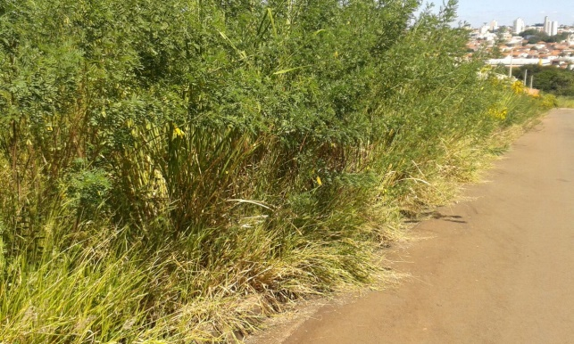
Fotos do local

Conforme solicitado pelos moradores daquele bairro, e verificando “in loco”, constatamos que a referida área Pública, está com muito mato alto, e calçada a fazer, o que incomoda os moradores vizinhos que ali residem, com receio de bichos peçonhentos, e o impedindo, até de transitar dos pedestres pela calçada, sendo necessário de transitar pela Rua.

Plenário “Dr. Tancredo Neves”, em 31 de Março de 2017.

Paulo Cesar Monaro

Paulo Monaro

-Vereador Líder Solidariedade-

